1. 打開Visual Studio 2019
2. 點選空白Node.js Web應用程式
3. 點選下一步

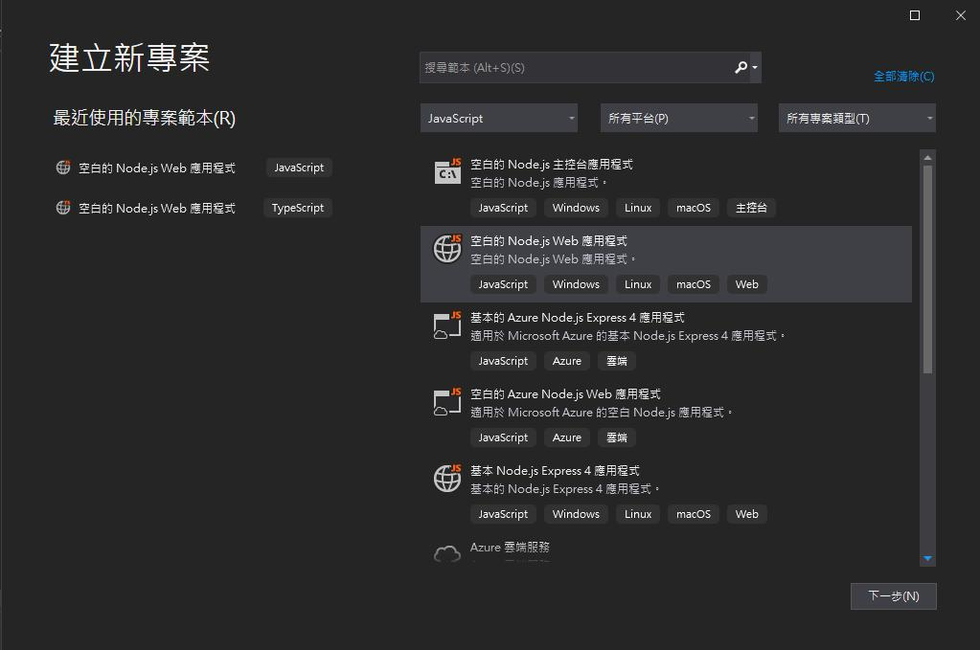

2

3

1. 自訂專案名稱
2. 點選建立

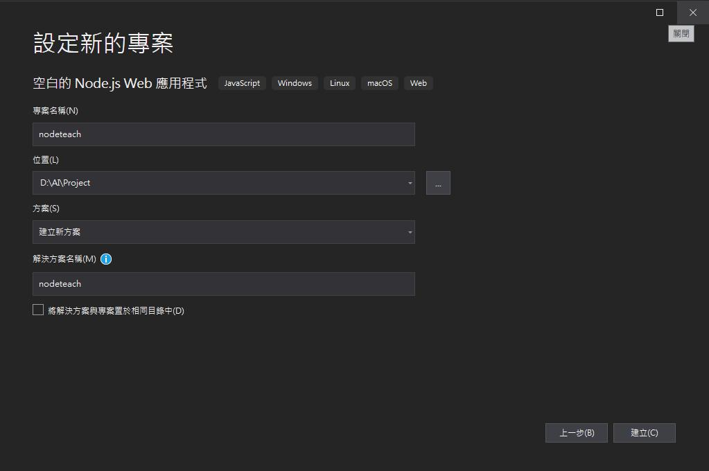

5

4